**Федеральное государственное автономное образовательное учреждение**

**высшего образования**

**"Национальный исследовательский университет**

**"Высшая школа экономики"**

Московский институт электроники и математики им. А.Н. Тихонова НИУ ВШЭ

**Отчёт по дисциплине**

**«Электротехника»**

**Лабораторная работа №6**

**Длинные линии**

Дата: 19.03.2022

Камаров Лазизбек Шухрат угли

Группа БИВ201

Бригада №5

***Исходные данные:***



***Задания и решение:***

**1. Вычислить комплексные сопротивление и проводимость на единицу длины линии:**

*Циклическая частота цепи:*𝜔 = 2𝜋𝑓=6,28∗ ${10}^{9}$

*Комплексное сопротивление: $$Z_{0}=R_{0}+jωL_{0}=20*{10}^{-3}+j*94,2*{10}^{3}$$*

*Проводимость на единицу длины линии: $$Y_{0}=g_{0}+jωC_{0}=5+j*18,84$$*

**2. Вычислить волновое сопротивление и постоянную распространения линии:**

*Волновое сопротивление:*

$Z_{c}=\sqrt{\frac{Z_{0}}{Y_{0}}}=\sqrt{\frac{{20*10}^{-3}+94,2*{10}^{3}j}{5+18,84*j}}= 70,2660+1,76423*j$

*Постоянная распространения:*

$γ=\sqrt{Z_{0}Y_{0}}= \sqrt{({20*10}^{-3}+94,2*{10}^{3}j)(5+18,84j)}= {0,31809*10}^{-3} +{1,33263*10}^{-3}=(α+jβ)$

**3. Определить характер волнового сопротивления:**

Im($Z_{c}$) > 0, следовательно сопротивление имеет индуктивный характер.

$$L_{с}=\frac{Im(Z_{c})}{ω}=0,28092834*{10}^{-9}$$

**4. Вычислить фазовую скорость и длину волны линии:**

*Фазовая скорость:*

$$V= \frac{ω}{β}= 4,71248*{10}^{12}$$

*Длина волны линии:*

$$λ= \frac{2π}{β}= \frac{V}{f}= 4712,48$$

**5. Результат ранее использованного файла .cir в LTSpice:**

Рассчитать распределение напряжения и тока вдоль линии при согласованной нагрузке, результат сохранить в виде текстового файла (с расширением .txt, файл можно сделать с помощью Блокнота). По полученным результатам построить графики распределения амплитуд и фаз напряжения и тока вдоль линии. ПРИМЕЧАНИЕ: поскольку SPICE не позволяет строить графики в зависимости от пространственной координаты, следует использовать MathCad, Matlab и т.п.

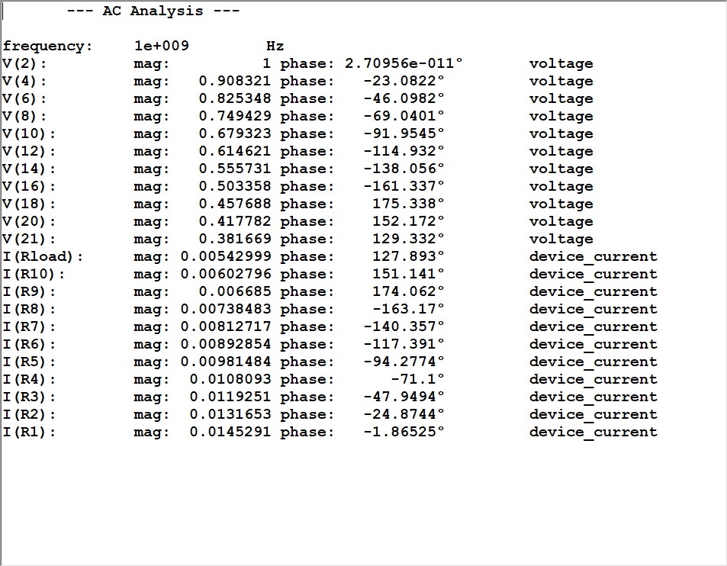

**6. Построим графики:**

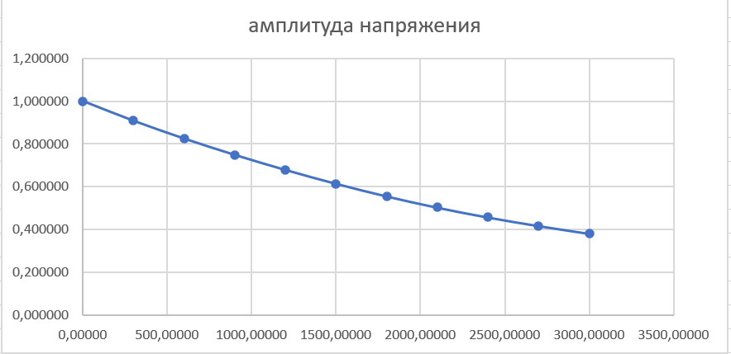

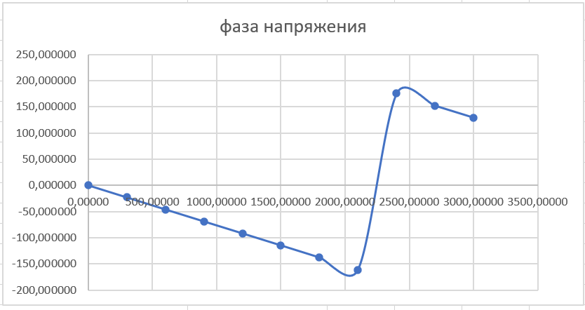

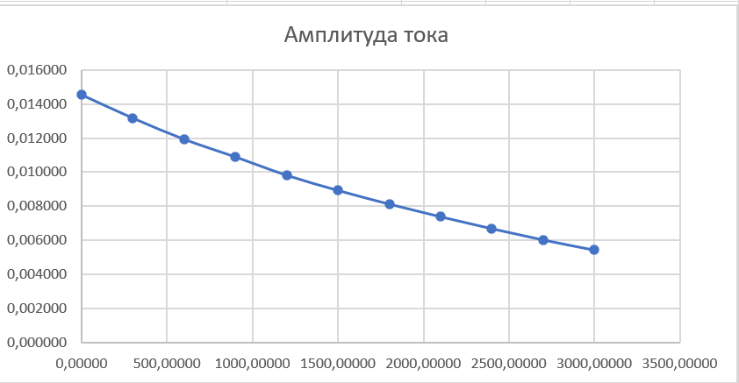

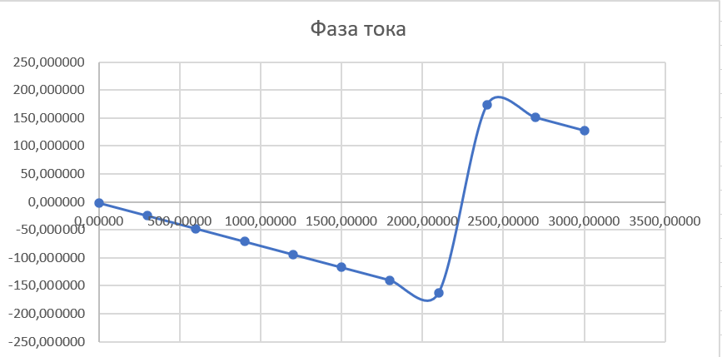

**7. Результат ранее использованного файла .cir в LTSpice для 2R:**

Рассчитать распределение напряжения и тока вдоль линии при активной нагрузке, равной удвоенной действительной части характеристического сопротивления: RH=2Re(ZC), результат сохранить в виде текстового файла (с расширением .txt, файл можно сделать с помощью Блокнота). По полученным результатам построить графики распределения амплитуд и фаз напряжения и тока вдоль линии, см. примечание к п. 6.

RH=2Re(ZC)=140.46

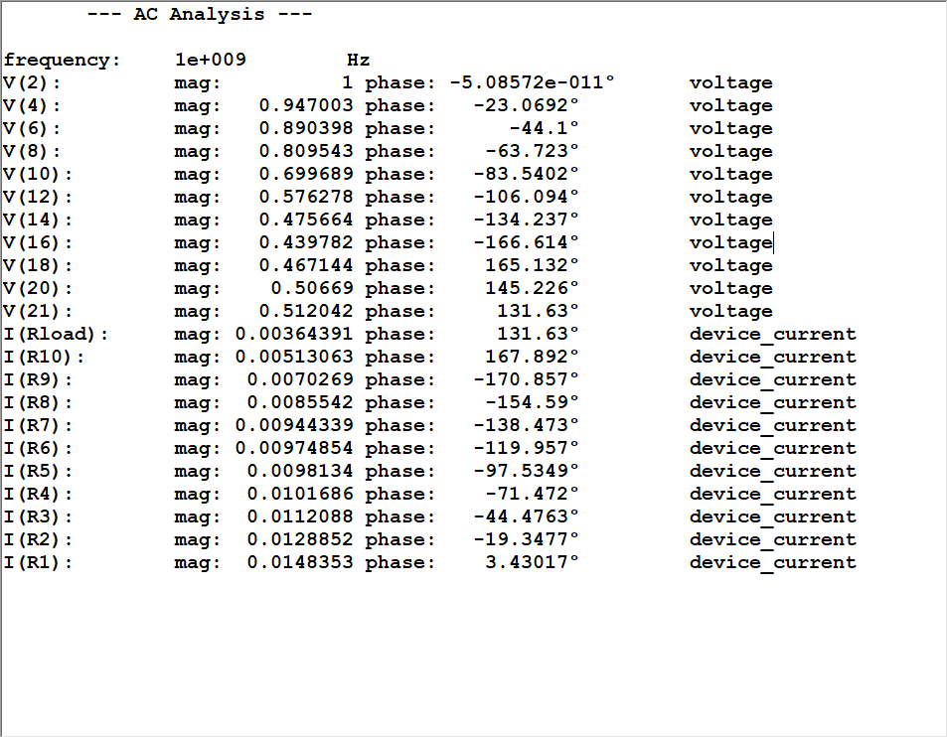

**8. Построим графики:**

